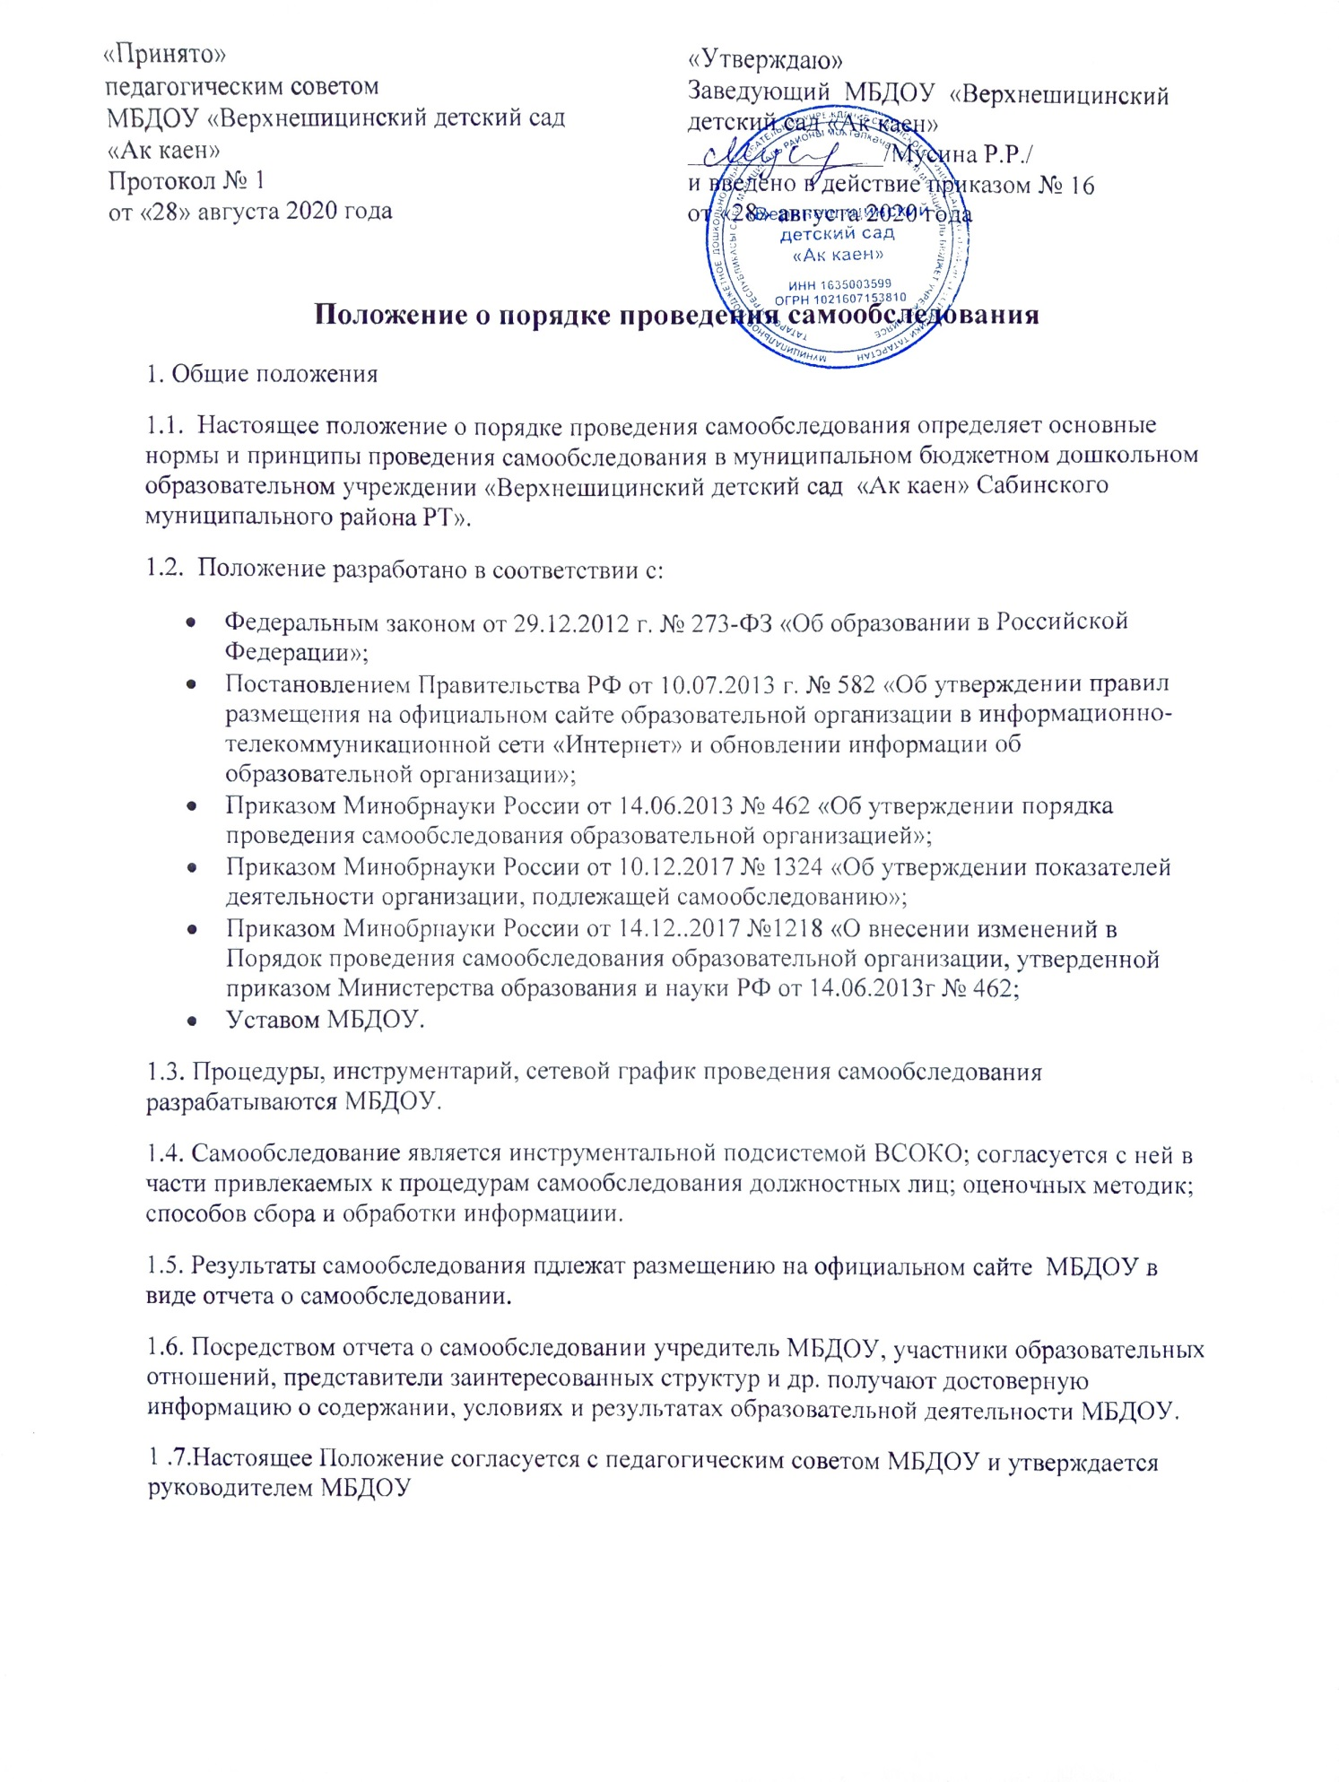
«Утверждаю»
Заведующий МБДОУ «Верхнешицинский детский сад «Ак каен»
_______________/Мусина Р.Р./
и введено в действие приказом № 16
от «28» августа 2020 года
«Принято»
педагогическим советом
МБДОУ «Верхнешицинский детский сад «Ак каен»
Протокол № 1
от «28» августа 2020 года

Положение о порядке проведения самообследования
1. Общие положения
1.1. Настоящее положение о порядке проведения самообследования определяет основные нормы и принципы проведения самообследования в муниципальном бюджетном дошкольном образовательном учреждении «Верхнешицинский детский сад «Ак каен» Сабинского муниципального района РТ».
1.2. Положение разработано в соответствии с:
- Федеральным законом от 29.12.2012 г. № 273-ФЗ «Об образовании в Российской Федерации»;
- Постановлением Правительства РФ от 10.07.2013 г. № 582 «Об утверждении правил размещения на официальном сайте образовательной организации в информационно-телекоммуникационной сети «Интернет» и обновлении информации об образовательной организации»;
- Приказом Минобрнауки России от 14.06.2013 № 462 «Об утверждении порядка проведения самообследования образовательной организацией»;
- Приказом Минобрнауки России от 10.12.2017 № 1324 «Об утверждении показателей деятельности организации, подлежащей самообследованию»;
- Приказом Минобрнауки России от 14.12..2017 №1218 «О внесении изменений в Порядок проведения самообследования образовательной организации, утверденной приказом Министерства образования и науки РФ от 14.06.2013г № 462;
- Уставом МБДОУ.
1.3. Процедуры, инструментарий, сетевой график проведения самообследования разрабатываются МБДОУ.
1.4. Самообследование является инструментальной подсистемой ВСОКО; согласуется с ней в части привлекаемых к процедурам самообследования должностных лиц; оценочных методик; способов сбора и обработки информациии.
1.5. Результаты самообследования пдлежат размещению на официальном сайте МБДОУ в виде отчета о самообследовании.
1.6. Посредством отчета о самообследовании учредитель МБДОУ, участники образовательных отношений, представители заинтересованных структур и др. получают достоверную информацию о содержании, условиях и результатах образовательной деятельности МБДОУ.
1 .7.Настоящее Положение согласуется с педагогическим советом МБДОУ и утверждается руководителем МБДОУ

2. Цели и задачи проведения самообследования
2 1 Цель проведения самообследования — самооценка содержания, условий и результатов образовательной деятельности ДОУ с последующей подготовкой отчета о самообследовании для предоставления учредителю ДОУ и общественности .
2.2.В ходе проведения самообследования осуществляется сбор и обработка следующей информации:
• общая характеристика образовательной деятельности ДОУ;
• система управления ДОУ;
• особенности организации образовательного процесса;
• качество условий реализации основной образовательной программы дошкольного
образования псиколого-педагогических, кадровых, материально-технических, финансовых условий, а также развивающей предметно-пространственной среды;
• динамика развития воспитанников ДОУ (по результатам педагогической диагностики);
• процент воспитанников ДОУ, перешедших на ступень начального общего образования;
• анализ показателей деятельности ДОУ, подлежащей самообследованию .
2.З . Самообследование призвано установить уровень соответствия образовательной деятельности ДОУ требованиям действующего федерального государственного образовательного стандарта дошкольного образования.
2.4.По итогам самообследования :
• выявляются позитивные и (или) негативные тенденции в объектах оценивания (самооценивания), в образовательной системе ДОУ в целом, резервы ее развития;
•определяются меры по коррекции выявленных негативных тенденций образовательной деятельности ДОУ;
3. Организация самообследования
З .1.Самообследование проводится ежегодно . Отчетным период является предшествующий самообследованию календарный год.
З .2.Проведение самообследования включает в себя :
• планирование и осуществление процедур самообследования;
• обобщение полученных результатов и формирование на их основе отчета о самообследовании, предоставляемого учредителю ДОУ и общественности ;
• организацию и проведение самообследования в организации ;
• обобщение полученных результатов и на их основе формирование отчета;
• рассмотрение отчета педагогическим советом.
З.3 . Под процедурой самообследования понимается действие должностного лица, направленное на получение и обработку достоверной информации согласно закрепленным за этим должностным лицом направлениям деятельности и в соответствии с его функциональными обязанностями.
З.4.В проведении самообследования используются методы:
• качественной и количественной обработки информации;
• экспертной оценки (включая экспертирование документов);
• анкетирования, опроса.
3.5.Отчет о самообследовании готовится с использованием оценочной информации, полученной по итогам проводимых в МБДОУ: мониторинга качества условий реализации основной образовательной программы дошкольного образования; педагогической диагностики развития воспитанников (по образовательным областям); психологической диагностики (проводится с согласия родителей (законных представителей) воспитанников), мониторинга удовлетворенности родителей (законных представителей) воспитанников (порезультатам анкетирования, опросов).
3.6.Руководитель приказом назначает рабочую группу для проведения самообследования. В состав включаются: руководитель, педагогические работники.
3.7.По результатам самообследования издается приказ, в котором указываются результаты самообследования, управленческие решения.
4.Отчет о самообследовании
4.1. Отчет о самообследовании размещается в информационно-телекоммуникационньх сетях, в том числе на официальном сайте ДОУ в сети «Интернет» и направляется учредителю не позднее 20 апреля текущего года.
4.2. Отчет о самообследовании - локальный аналитический документ ДОУ, структура и технические регламенты которого устанавливаются ДОУ
4.3. Форма, структура и технические регламенты отчета о самообследовании могут быть изменены в связи с появлением и (или) изменением федеральных регламентов и рекомендаций.
4.4. Ответственность за подготовку, своевременное размещение на официальном сайте отчета о самообследовании и достоверность входящей в него информации несет ДОУ, ежегодно назначенный соответствующим приказом'.
4.5. Ответственность за предоставление отчета о самообследовании учредителю несет
руководитель ДОУ
4.6.Отчеты хранятся в архиве ДОУ
5. Порядок внесения изменений и (или) дополнений в Положение
5.1 .Положение рассматривается и принимается на педагогическим совете, утверждается приказом руководителя МБДОУ.
5.2.Положение действует до принятия и утверждения нового.

